Дата: 17.01.2022 г.
Преподаватель: Тюлин С.О.
Группа: ТМ101
Дисциплина: ОП.01 Инженерная графика
Пара: 1-я
Тема: Раздел 2. Машиностроительное черчение. Тема 2.1 Изображения, виды, разрезы, сечения
Цель занятия образовательная: ознакомить студентов с основными, дополнительными и местными видами, разрезами и сечениями применяемые на чертежах
Цель занятия воспитательная: вызвать интерес у студентов к использованию в дальнейшем при изучении дисциплины методов проецирования и построения основных видов деталей; развивать у них интерес к выбранной специальности, дисциплинированность, ответственность за выполняемую работу
Цель занятия развивающая: развитие аналитического и логического мышления студентов
Теоретический материал занятия по изображениям, видам
Изображения предметов должны выполняться по методу прямоугольного проецирования. При этом предмет предполагается расположенным между наблюдателем и соответствующей плоскостью проекций (рис. 1).

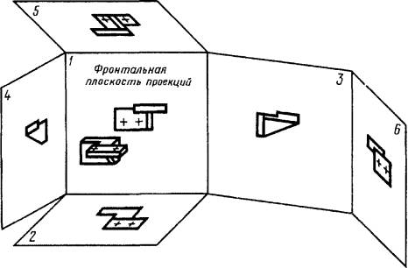
Рисунок 1 – Расположение предмета между наблюдателем и соответствующей плоскостью проекций
За основные плоскости проекций принимают шесть граней куба; грани совмещают с плоскостью, как показано на рис. 2. Грань 6 допускается располагать рядом с гранью 4.
Изображение на фронтальной плоскости проекций принимается на чертеже в качестве главного. Предмет располагают относительно фронтальной плоскости проекций так, чтобы изображение на ней давало наиболее полное представление о форме и размерах предмета.
Изображения на чертеже в зависимости от их содержания разделяются на виды, разрезы, сечения.
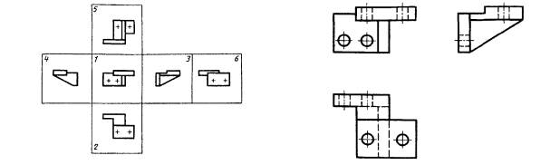
Рисунок 2
Вид - изображение обращенной к наблюдателю видимой части поверхности предмета. Для уменьшения количества изображений допускается на видах показывать необходимые невидимые части поверхности предмета при помощи штриховых линий (рис. 3). Чертеж, представленный тремя видами (главным, сверху, слева), в большинстве случаев дает полное представление о геометрической форме и конструкции детали и называется комплексным чертежом (рис.3).
Рисунок 3
Устанавливаются следующие названия видов, получаемых на основных плоскостях проекций (основные виды, рис. 2):
1 - вид спереди (главный вид);
2 - вид сверху;
3 - вид слева;
4 - вид справа;
5 - вид снизу;
6 - вид сзади.
В строительных чертежах в необходимых случаях соответствующим видам могут присваиваться другие названия, например, «фасад».
Названия видов на чертежах надписывать не следует. В строительных чертежах допускается надписывать название вида с присвоением ему буквенного, цифрового или другого обозначения.
Если виды сверху, слева, справа, снизу, сзади не находятся в непосредственной проекционной связи с главным изображением (видом или разрезом, изображенным на фронтальной плоскости проекций), то направление проецирования должно быть указано стрелкой около соответствующего изображения. Над стрелкой и над полученным изображением (видом) следует нанести одну и ту же прописную букву (рис.4).

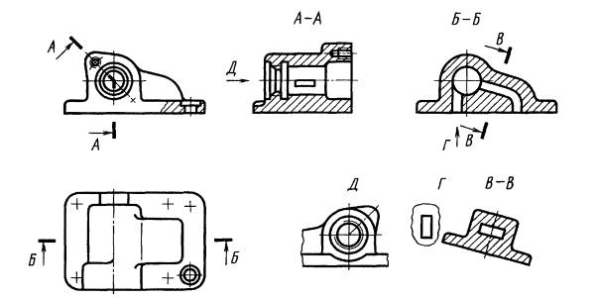
Рисунок 4

Чертежи оформляют так же, если перечисленные виды отделены от главного изображения другими изображениями или расположены не на одном листе с ним.
Когда отсутствует изображение, на котором может быть показано направление взгляда, название вида надписывают.
В строительных чертежах допускается направление взгляда указывать двумя стрелками (аналогично указанию положения секущих плоскостей в разрезах).
В строительных чертежах независимо от взаимного расположения видов допускается надписывать название и обозначение вида без указания направления взгляда стрелкой, если направление взгляда определяется названием или обозначением вида.
Если какую-либо часть предмета невозможно показать на перечисленных видах без искажения формы и размеров, то применяют дополнительные виды, получаемые на плоскостях, непараллельных основным плоскостям проекций (рис. 5- 7).
Дополнительный вид должен быть отмечен на чертеже прописной буквой (рис. 5, 6), а у связанного с дополнительным видом изображения предмета должна быть поставлена стрелка, указывающая направление взгляда, с соответствующим буквенным обозначением (стрелка Б, рис. 5, 6).

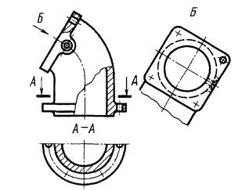

Рисунок 5
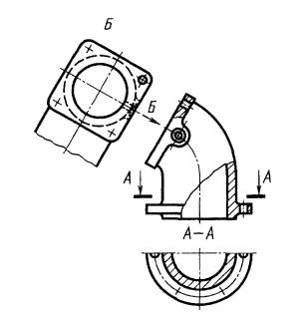
Рисунок 6

Когда дополнительный вид расположен в непосредственной проекционной связи с соответствующим изображением, стрелку и обозначение вида не наносят (рис. 7).
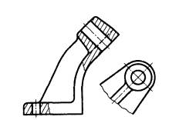
Рисунок 7

Дополнительные виды располагают, как показано на рис. 5-7. Расположение дополнительных видов по рис. 5 и 7 предпочтительнее.
Дополнительный вид допускается повертывать, но с сохранением, как правило, положения, принятого для данного предмета на главном изображении, при этом обозначение вида должно быть дополнено условным графическим обозначением . При необходимости указывают угол поворота (рис. 8).
Несколько одинаковых дополнительных видов, относящихся к одному предмету, обозначают одной буквой и вычерчивают один вид. Если при этом связанные с дополнительным видом части предмета расположены под различными углами, то к обозначению вида условное графическое обозначение не добавляют.
Изображение отдельного, ограниченного места поверхности предмета называется местным видом (вид Г, рис. 4; вид Д, рис. 9).
Местный вид может быть ограничен линией обрыва, по возможности в наименьшем размере (вид Д черт. 9), или не ограничен (вид Г, черт. 9). Местный вид должен быть отмечен на чертеже подобно дополнительному виду.
Соотношение размеров стрелок, указывающих направление взгляда, должно соответствовать приведенным на рис. 10.
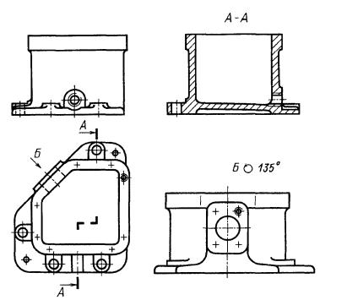
Рисунок 8

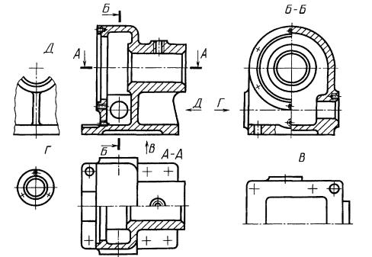

Рисунок 9

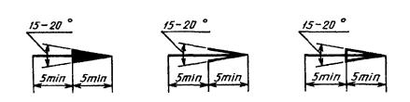
Рисунок 10

В предстоящей графической работе № 5 «Комплексный чертеж модели» необходимо будет выполнить комплексный чертёж модели по заданным двум видам, например, заданы главный вид и вид сверху, а необходимо построить вид слева. В другом случае заданы главный вид и вид слева, а необходимо построить вид сверху (рис.2 - 3).

Домашнее задание.
Вопросы для самоконтроля (законспектировать):
- Что называется, видом в инженерной графике?
- Что называется, комплексным чертежом детали?
- Что принимают за основные плоскости проекций?
- Какие устанавливаются названия видов, получаемых на основных плоскостях проекций (основные виды, рис. 2)?
- Если виды сверху, слева, справа, снизу, сзади не находятся в непосредственной проекционной связи с главным изображением (видом или разрезом, изображенным на фронтальной плоскости проекций), то чем и где указывается направление проецирования?
- Когда применяют дополнительные виды и где они располагаются?
- Разрешается ли повертывать дополнительный вид и что необходимо учитывать при этом?
- При выполнении поворота дополнительного вида чем должно быть обозначено это действие?
- Что называется местным видом?

Теоретический материал занятия по разрезам, сечениям
Разрезом называется изображение предмета, мысленно рассеченного одной или несколькими плоскостями.

При выполнении разреза мысленное рассечение предмета относится только к данному разрезу и не влечет за собой изменения других изображений того же предмета. На разрезе показывают то, что получается в секущей плоскости и что расположено за ней (рис.1). Допускается изображать не все, что расположено за секущей плоскостью, если это не требуется для понимания конструкции предмета (рис.2).
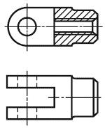
Рисунок 1

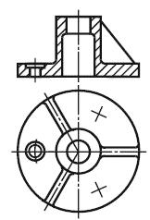
Рисунок 2
На сечении показывают только то, что получается непосредственно в секущей плоскости (рис. 3).
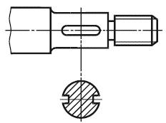
Рисунок 3

Допускается в качестве секущей применять цилиндрическую поверхность, развертываемую затем в плоскость (рис.4).
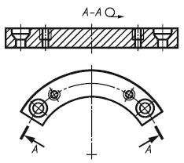
Рисунок 4

Количество изображений (видов, разрезов, сечений) должно быть наименьшим, но обеспечивающим полное представление о предмете при применении установленных в соответствующих стандартах условных обозначений, знаков и надписей.
Если виды сверху, слева, справа, снизу, сзади не находятся в непосредственной проекционной связи с главным изображением (видом или разрезом, изображенным на фронтальной плоскости проекции), то направление проецирования должно быть указано стрелкой около соответствующего изображения. Над стрелкой и над полученным изображением (видом) следует нанести одну и ту же прописную букву (рис.5).
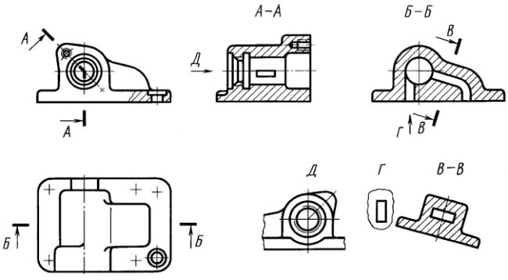
Рисунок 5

Соотношение размеров стрелок, указывающих направление взгляда, должно соответствовать приведенным на рис. 6.
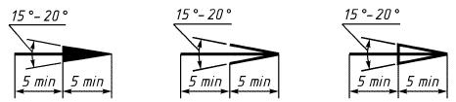
Рисунок 6

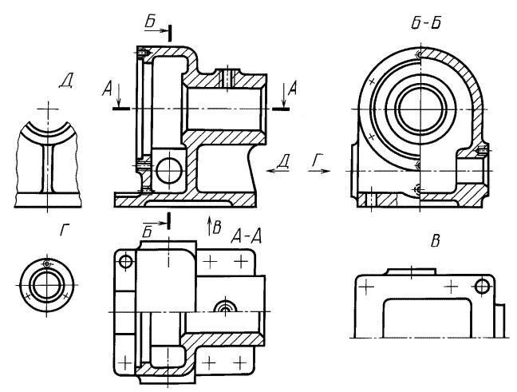

Рисунок 7

Классификация разрезов

В зависимости от положения секущей плоскости относительно горизонтальной плоскости проекций разрезы разделяют на:
- горизонтальные (например, разрез А-А, рис. 7; разрез Б-Б, рис. 8).
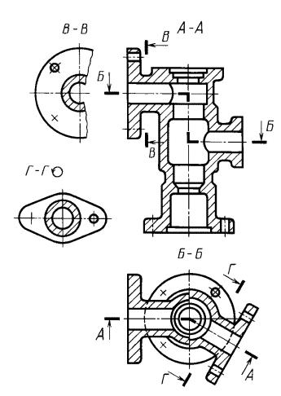
Рисунок 8

- вертикальные (например, разрез на месте главного вида, рис. 7; разрезы А-А, В-В, Г-Г, рис.8);
-наклонные (например, разрез В-В, рис.5).
В зависимости от числа секущих плоскостей разрезы разделяют на:
- простые (см. рис.1 и 2);
- сложные (например, разрез А-А, рис. 8; разрез Б-Б, рис. 8).
Вертикальный разрез бывает фронтальным (например, разрез, рис. 2, разрез А-А, рис. 9), и профильным (например, разрез Б-Б, рис. 7).
Сложные разрезы бывают ступенчатыми (например, ступенчатый горизонтальный разрез Б-Б, рис. 8; ступенчатый фронтальный разрез А-А, рис. 9) и ломаными (например, разрезы А-А, рис. 5 и рис.8).
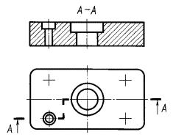
Рисунок 9
Положение секущей плоскости указывают на чертеже линией сечения. Для линии сечения следует применять разомкнутую линию. При сложном разрезе штрихи проводят также у мест пересечения секущих плоскостей между собой. На начальном и конечном штрихах следует ставить стрелки, указывающие направление взгляда (рисунки 5-9); стрелки следует наносить на расстоянии 2-3 мм от конца штриха.
Начальный и конечный штрихи не должны пересекать контур соответствующего изображения.
У начала и конца линии сечения, а при необходимости, и у мест пересечения секущих плоскостей ставят одну и ту же прописную букву русского алфавита. Буквы наносят около стрелок, указывающих направление взгляда, и в местах пересечения со стороны внешнего угла.
Разрез должен быть отмечен надписью по типу "А-А" (всегда двумя буквами через тире).
Когда секущая плоскость совпадает с плоскостью симметрии предмета в целом, а соответствующие изображения расположены на одном и том же листе в непосредственной проекционной связи и не разделены какими-либо другими изображениями, для горизонтальных, фронтальных и профильных разрезов не отмечают положение секущей плоскости и разрез надписью не сопровождают (например, разрез на месте главного вида, (рис.7).
Горизонтальные, фронтальные и профильные разрезы могут быть расположены на месте соответствующих основных видов (рис. 7).
Местный разрез выделяют на виде сплошной волнистой линией (рис.10) или сплошной тонкой линией с изломом (рис. 11). Эти линии не должны совпадать с какими-либо другими линиями изображения.
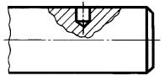
Рисунок 10

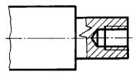
Рисунок 11

Часть вида и часть соответствующего разреза допускается соединять, разделяя их сплошной волнистой линией или сплошной тонкой линией с изломом (рисунки 12-14). Если при этом соединяются половина вида и половина разреза, каждый из которых является симметричной фигурой, то разделяющей линией служит ось симметрии (рис. 15). Допускается также разделение разреза и вида штрихпунктирной тонкой линией (рис. 16), совпадающей со следом плоскости симметрии не всего предмета, а лишь его части, если она представляет собой тело вращения.
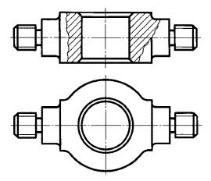
Рисунок 12

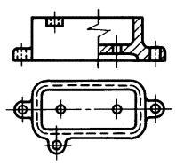
Рисунок 13

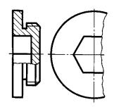
Рисунок 14

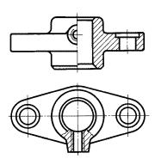
Рисунок 15

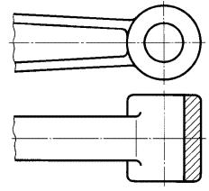
Рисунок 16

Допускается соединять четверть вида и четверти трех разрезов: четверть вида, четверть одного разреза и половину другого и т.п. при условии, что каждое из этих изображений в отдельности симметрично.
Сечения

Сечения, не входящие в состав разреза, разделяют на:
- вынесенные (рис. 3, 17);
- наложенные (рис. 18-19).
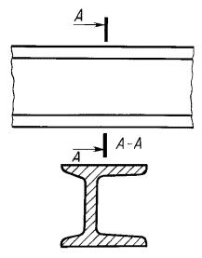
Рисунок 17

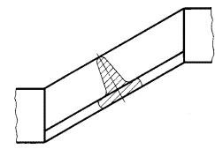
Рисунок 18
Допускается располагать сечения на любом месте поля чертежа, а также с поворотом с добавлением условного графического обозначения .
Вынесенные сечения являются предпочтительными и их допускается располагать в разрыве между частями одного и того же вида (рис.19).
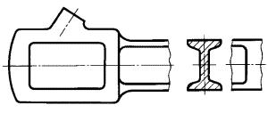
Рисунок 19

Выполнение простого разреза детали
Ниже приводятся примеры выполнения комплексного чертежа детали с применением простого фронтального (профильного) разрезов (рис. 20-21), то есть в принципе это образцы графической работы № 6 «Комплексный чертеж детали с применением простого фронтального (профильного) разрезов», которую предстоит выполнить студентам на следующем занятии.

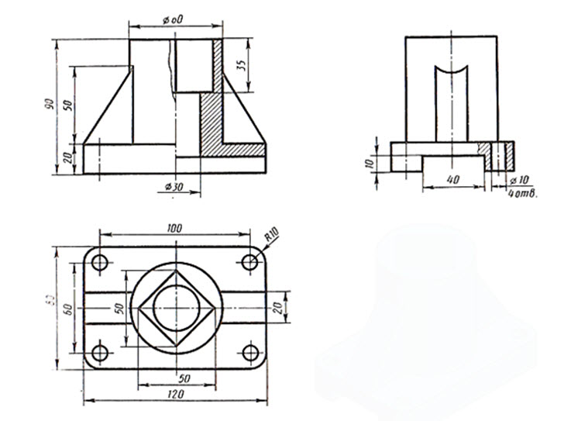
Рисунок 20
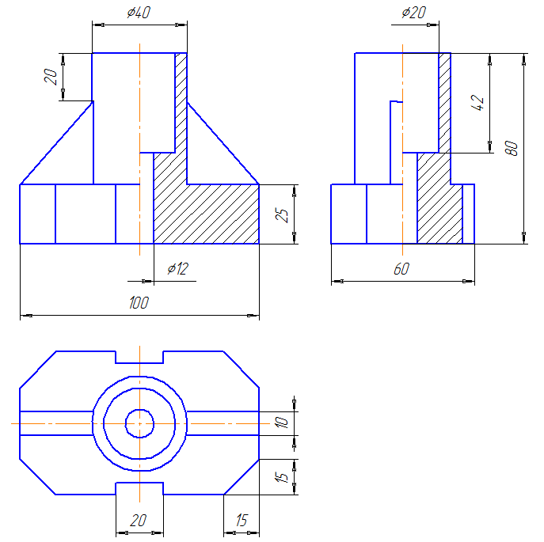
Рисунок 21
Домашнее задание.
Вопросы для самоконтроля (законспектировать):
- что называется разрезом?
- что показывают на разрезе?
- что показывают в сечении?
- как классифицируются разрезы в зависимости от положения секущей плоскости относительно горизонтальной плоскости проекций?
- как классифицируются разрезы в зависимости от числа секущих плоскостей?
- название основных видов расположения изображений на чертеже;
- уметь по комплексному чертежу пояснить, какие на нём изображены виды (по примеру ГР №5);
- уметь по комплексному чертежу ГР №6 пояснить, какие показаны здесь разрезы?
- какими знаками и буквами показывают на чертеже разрез?

